DAY07

课程内容
数据库介绍
数据库的安装与卸载
SQL语言介绍
SQL分类及详解
MySQL数据类型
约束

数据库介绍
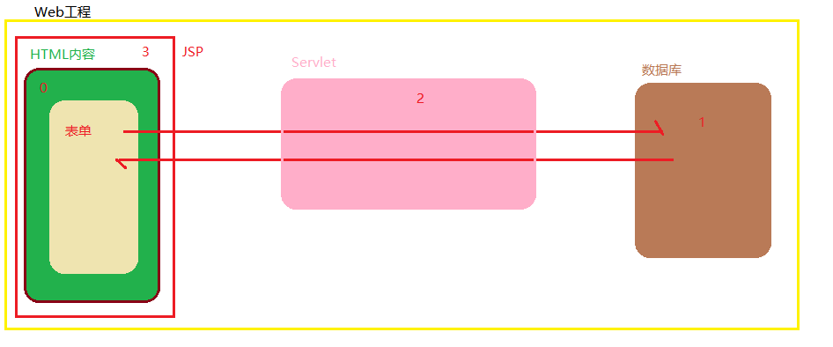
数据库（database）是一个用来存储数据的关系型数据库的系统。相比文件存储更加快捷、方便。操作更流畅。

关系型数据库
在数据存储过程中，所有的数据列有会相互有关联，每条数据都能够知道自己到底有哪些列是自己的内容。（列之间存在关系）
例如：MySQL、Oracle、DB2、SQlServer .....
作用：用来存储基本数据。

非关系型数据库
和map集合一样，存储的数据是key-value 形式，及时存储一类的信息，相互也不能知道是哪些。（数据与数据之间没有任何关系）
例如：redis
作用：用来做缓存....
缓存图示：
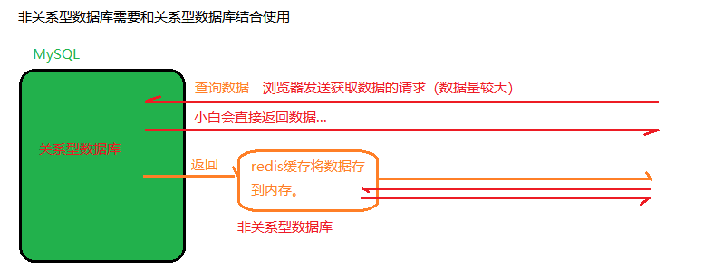

关系型数据库的简介（常见的库）
MySQL oracle 是一个开源的免费的数据库适用于中小型项目（1000w以下）
Oracle oracle 是一个收费的大型的非常好的数据库库（大型项目）
DB2 IBM 适用于大小项目都可以免费-收费数据库
SQlServer 微软 适用于大小项目都可以免费-收费数据库
..

数据库的安装
安装的时候一定安装两个部分 （数据库软件 、 数据库服务）
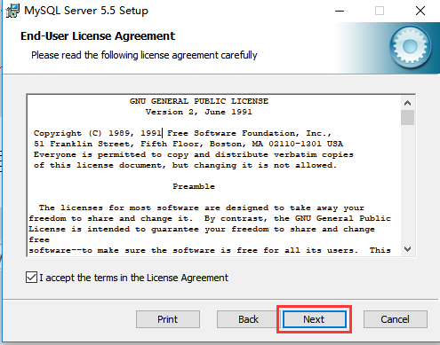
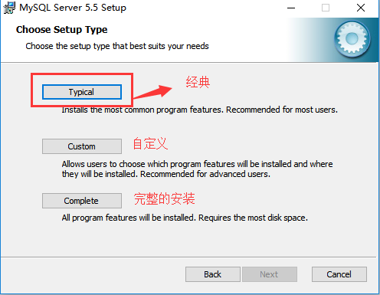
到这个步骤系统软件安装完成，接下来安装服务及相关配置
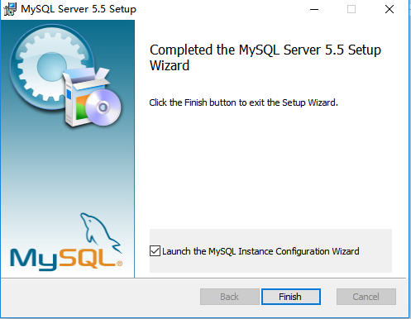
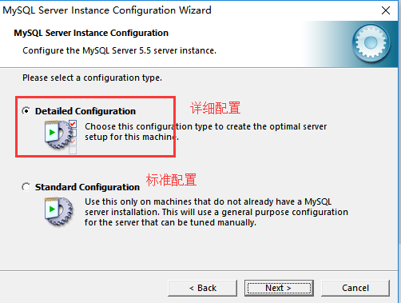
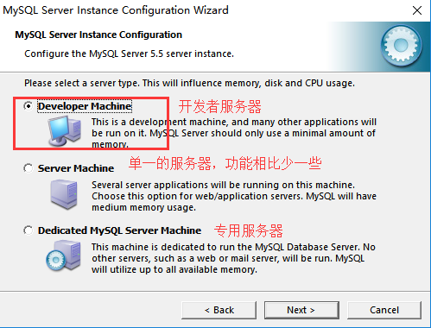
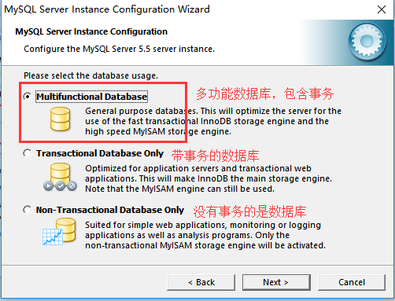
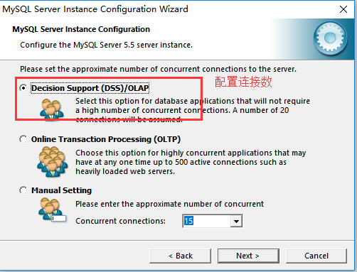
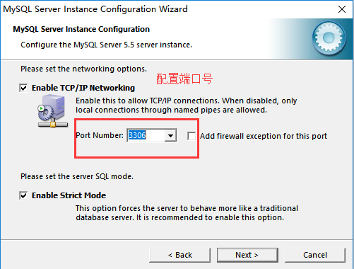
这个选项配置字符集 选择utf-8
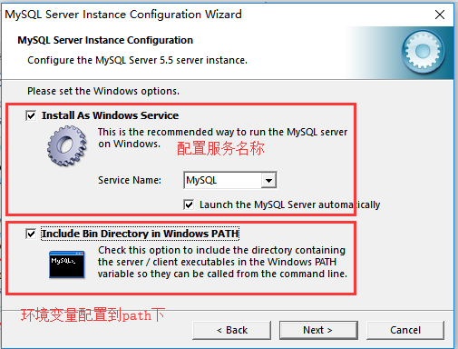
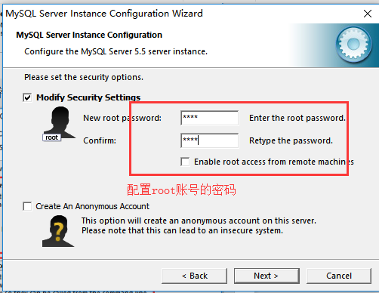
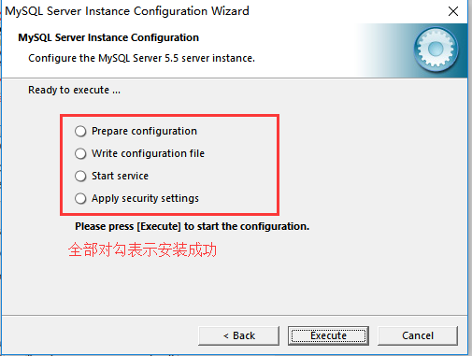
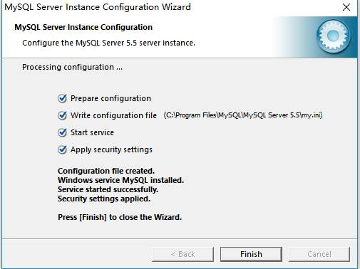
安装完成！！！！

卸载MySQL数据库
先从控制面板中卸载MySQL
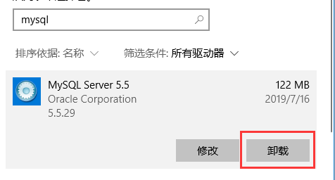
打开MySQL默认的安装目录
C:\Program Files\MySQL\MySQL Server 5.5\my.ini
打开这个文件查找两个目录
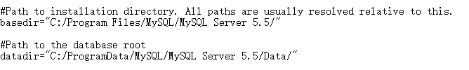
优先赋值datadir的数据目录
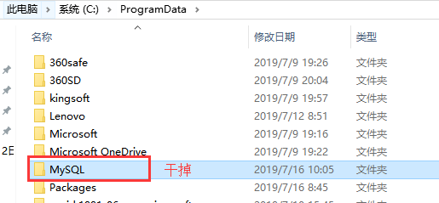
再次赋值basedir 就是当前my.ini自己的这个文件夹
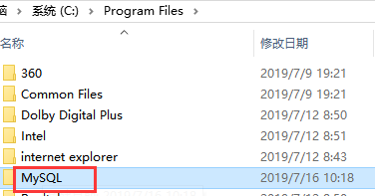
删除这两个目录才表示你的MySQL真正的卸载了。

MYSQL数据库基本应用
通过自带的命令行登录数据库
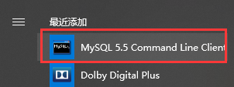
输入密码后提示欢迎信息说明安装成功。
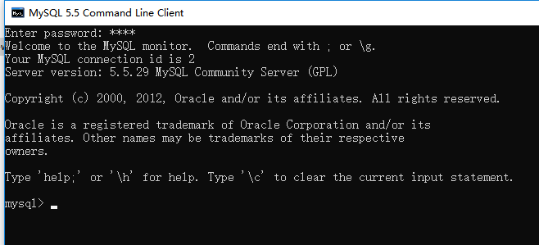
查看服务
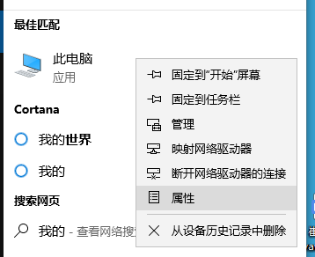
找到管理这个选项打开
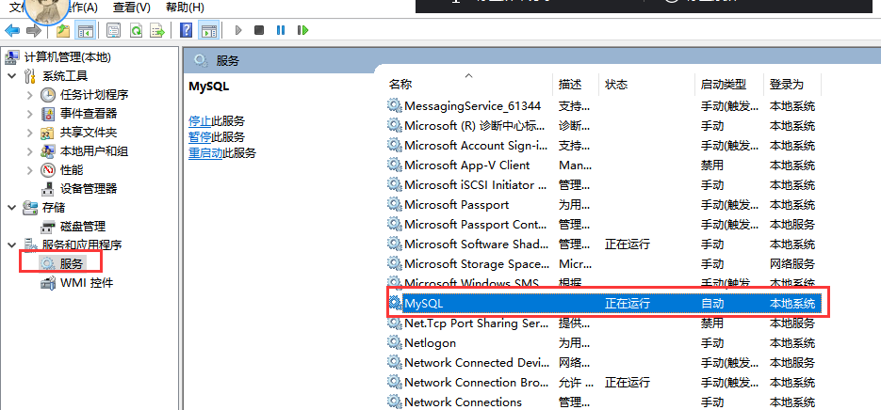

使用自己电脑自带的命令行登录MySQL
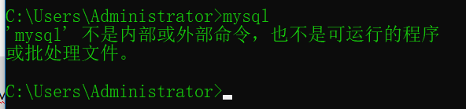
说明安装时的环境变量没有配置成功！
C:\Program Files\MySQL\MySQL Server 5.5\bin
将这个目录添加到环境变量中
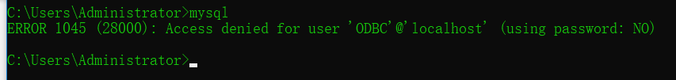
说明环境变量配置成功！
Mysql -h -u -p
解释：mysql 声明当前访问的是MySQL数据库
-h h为host意思，这里指输入当前访问的地址
-u u为user 意思是输入登录的用户名
-p p为password 意思是输入当前用户的密码

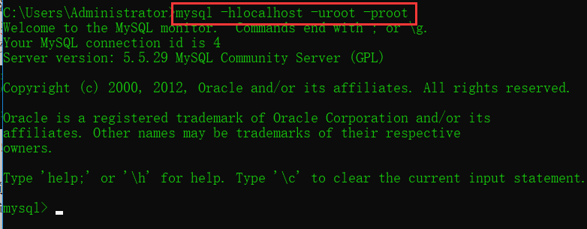
如果不访问外网，直接本地可以省略-h
退出操作exit；
清屏操作 cls；

SQL语言介绍
MySQL是数据库而SQL是操作数据库的语言。
MySQL是一个软件 ，SQL是一个语言。
数据库一共分为六类
DDL、DQL、DML、DCL、CCL、TPL
如果对这些语言都了解透彻之后（这个职位DBA|数据库管理人员）

作为开发人员初级学习：DDL、DML、DQL

数据定义语言（DDL）：
库操作【创建库、查看库、删除库】。
表操作【创建表、修改表、删除表、查看表】

数据操作语言（DML：Data Manipulation Language）：
表操作【增加数据、修改数据、删除数据】

数据查询语言（DQL:Data Query Language）：
表操作【通过SQL查询语言（的各种方式）检索数据】

数据控制语言（DCL）： 它的语句通过GRANT或REVOKE获得许可，确定单个用户和用户组对数据库对象的访问。某些RDBMS可用GRANT或REVOKE控制对表单个列的访问。

指针控制语言（CCL）： 它的语句，像DECLARE CURSOR，FETCH INTO和UPDATE WHERE CURRENT用于对一个或多个表单独行的操作。

事务处理语言（TPL）： 它的语句能确保被DML语句影响的表的所有行及时得以更新。TPL语句包括BEGIN TRANSACTION，COMMIT和ROLLBACK。

DDL（数据库定义语言）
定义的含义就是指增加、删除、查看。
作用：定义库(database)、表(table)

库操作关键词：create(创建)、alter(只能修改字符集) drop(删除)、show(查看)
表操作关键：在库基础上多出： desc(查看)、 use(使用)、alter(修改)

库操作

#创建一个数据库
Create database 库名;
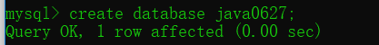
#查看数据库有哪些
Show databases;
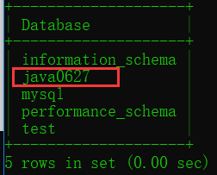
#删除数据库
Drop database 库名;
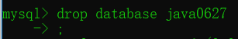
#查看某一个数据库的详细信息
Show create database 库名;
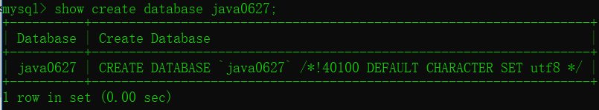
#修改数据库字符集
Alter database 库名 character set gbk;
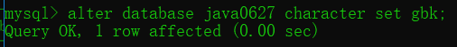
#创建库的时候直接指定字符集
Create database 库名 character set 字符集；

表操作
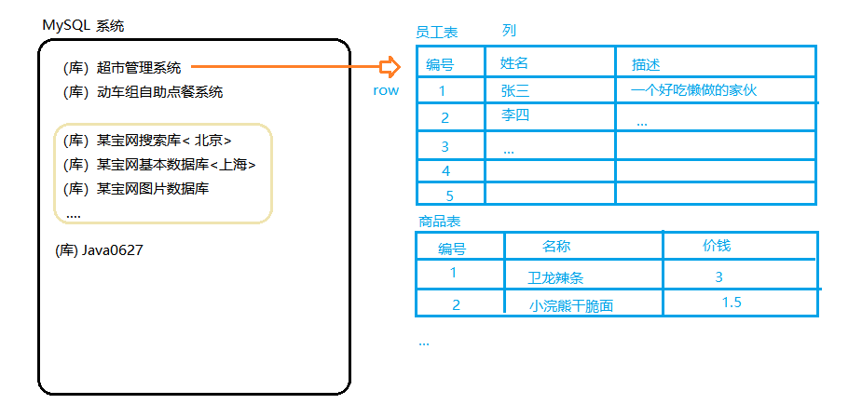
#操作之前先选择一个数据库
Use 库名;
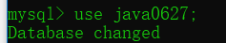
#创建表（table）
Create table 表名(列名1 数据类型(长度),列名2 数据类型(长度)...);
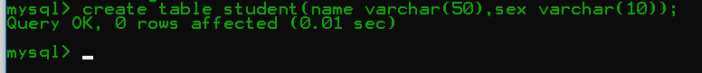
#查看当前创建的表
Desc 表名;
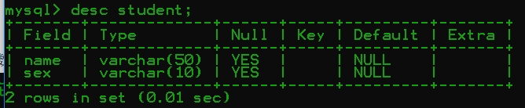
#查询所有的表
Show tables;
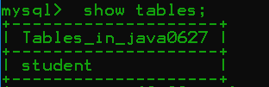
#删除表
Drop table 表名;
#修改表-修改表名
Alter table 表名 rename 新名字;
#修改表-在原表上增加一列
Alter table 表名 add 列名 类型(长度)；
#修改表-在原表上删除一列
Alter table 表名 drop 列名；

#修改表-在原表修改一列
Alter table 表名 change 旧列名 新列名 类型(长度);

视图工具
小海豚（SQLyog）

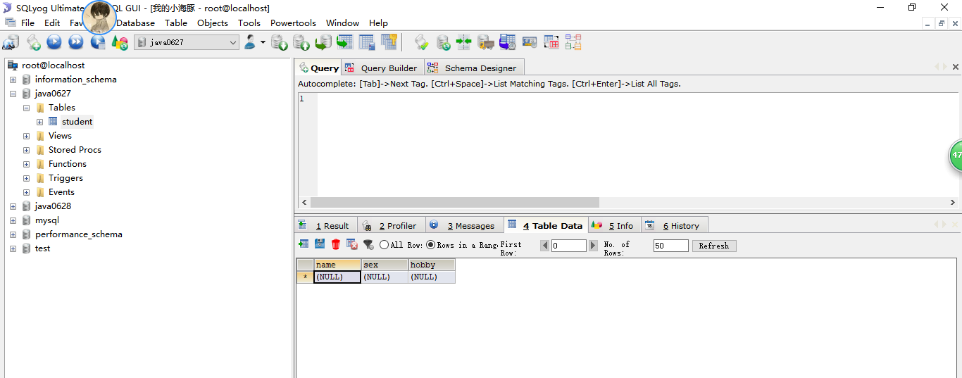

绿叶子（navicat）

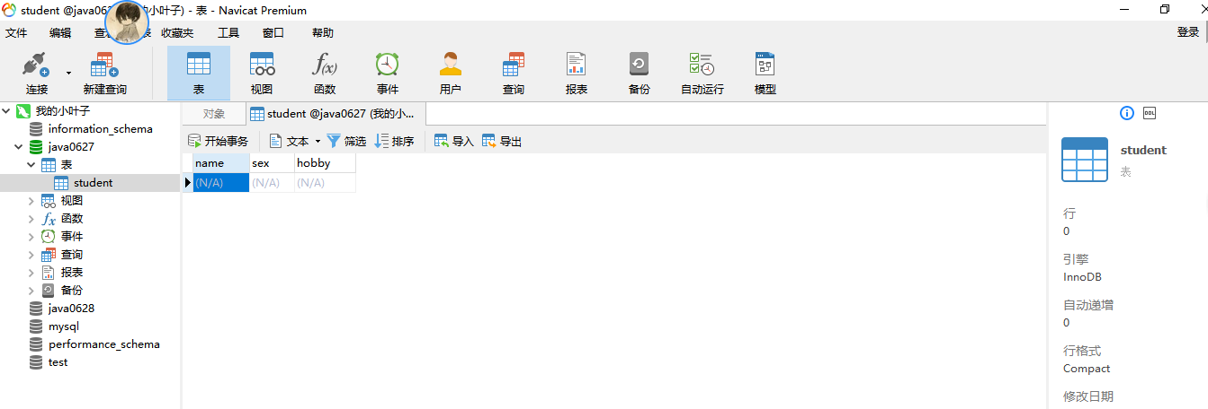
小青蛙（toad）


DML（数据库操作语言）
特点：不针对数据库或表。针对的是表中的数据。
Insert into 增加、update 修改、delete删除。

#增加一条数据
Insert into 表名(列名,列名...) value (值,值...);
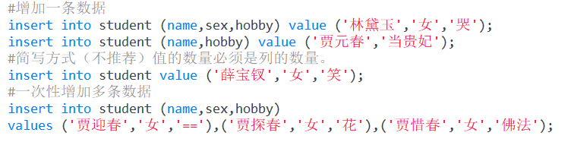
#修改数据
Update 表名 set 列=值,列=值... where 列 =值;
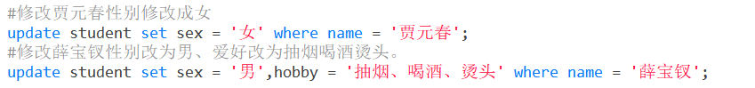#删除数据
Delete from 表名 where 列 = 值;
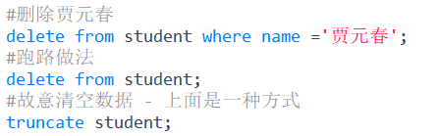
清空数据的两种方式
第一种：delete from 表名，这种方式删除数据是一条条删除，如果数据量大，特别慢。
第二种：truncate 表名， 这种做法是直接删除表，然后在给你创建一个一样的。贼快。

DQL（数据库查询语言）
查询数据（根据条件查询数据）
Select * from 表名；
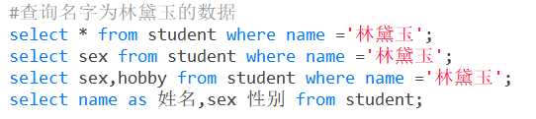

MySQL数据库类型
部分：字符串、数值、布尔、日期

字符串类型
Char 字符串，长度一旦指定，直接占用最大长度的空间。
Varchar 字符串，长度指定后，会根据填充的数据长度进行空间分配，不超过最大长度。

数值类型
Int、一般设计表的时候，固定值都是用数字表示， 而这个数字其实是int类型的一种。
Tinyint（微小的） 占一个字节。
mediumint（中型的） 占两个字节
Int（正常） 占四个字节
BigInt （大的） 占8个字节
Float
Double
Long
布尔类型
数据库本身是没有boolean类型的。但是一些工具会默认提供布尔类型（SQLyog）
即使选了boolean类型，表创建之后会自动转变为 tinyint
0 false 1 true

日期类型
Date 年月日
Time 时分秒
Datetime 年月日 时分秒
Timestamp（时间戳） 年月日 时分秒

Datetime 和 Timestamp区别【经典面试题】
Datetime
默认最大时间9999-12-31 23:59:59 . 如果当前时间不填充数据默认是null
Timestamp
默认最大时间2037-12-31 23:59:59 . 如果当前时间不填充默认值是系统时间

说明Timestamp时间
1970-01-01 00:00:00计算元年。 纪念一个计算器诞生（unix）
为什么时间戳最大时间是2037年，原因是早期系统只有32位的，能够执行最大的数字就是2037年转化的毫秒数。现在都64位，已经不存在这个问题，快到时间之后一定会重新更新一下最大时间。

